**学校完成2021年第三期建筑信息模型（BIM）职业技能等级证书考评工作**

为贯彻《国家职业教育改革实施方案》精神，落实教育部1+X证书制度，6月26日上午，2021年第三期建筑信息模型（BIM）职业技能等级证书考评在我校顺利开展。我校建筑工程技术、建筑设备安装、工程造价专业的43名考生参加本次考核。

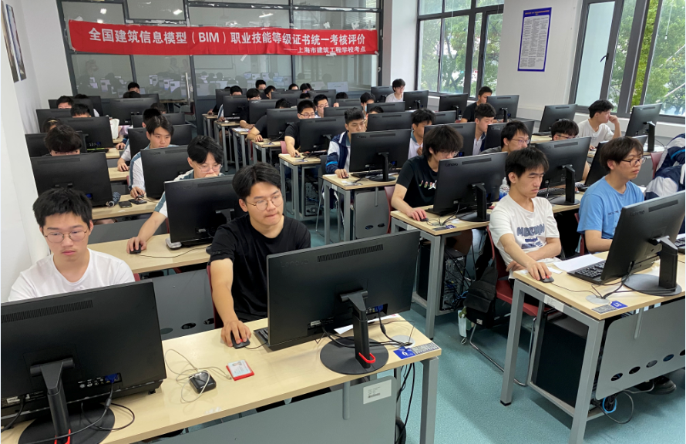

1+X建筑信息模型（BIM）职业技能等级证书考核内容由理论知识、实操技能两部分组成，全面培养学生的职业素养以及综合实践能力。本次考试学校精心组织，周密部署，严格按照流程完成了考场布置、考务培训等工作，确保考试的顺利进行。

1+X职业技能等级证书制度试点工作，是国家大力推进职业教育改革发展的重要举措。学校作为全国1+X建筑信息模型（BIM）职业技能等级证书考试首批试点院校，将继续推动“学历证书”与“职业技能等级证书”深度融合，加快培养市场急需的高素质技术技能人才，进而畅通技术技能人才的成长通道，助推本地区建筑业发展。

（供稿：教务科）